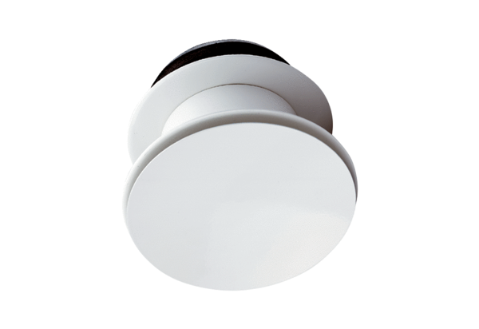Weitwurfdüse CTVB-160Verpackungseinheit: 1 StückSortiment: 27
Artikelnummer: 0044.0037Hersteller: AEREX

